
Csillag - kép


A KOMÁROMI REFORMÁTUS EGYHÁZKÖZSÉG GYÜLEKEZETI LAPJA 2013. adventi szám

Tartalom

Vers
Ige körül
Gyülekezeti krónika
Anyakönyvi hírek

„Hó-jelentés” (Gyülekezeti beszámolók)

- Nőszövetségi konferencia Balatonfüreden (Dr. Szabó Mária)

- Hálaadó istentisztelet a neszmélyi parókia felújításáért (Turó Mária)

-Egyházmegyei Hittanverseny Mocsán
(Lattenstein Adél és szülei)

-Emléktábla avatás Bátorkeszin
(Tóth Bertalanné)

A hónap margójára
A felnőttkonfirmandusok köszöntése
(Bocskáné Dr. Nagy Júlia)

Növények a Bibliában
Adventi és karácsonyi növények
(Bocskáné Dr. Nagy Júlia)

Bibliatanulmányozás (Mikeás könyve)

Kis Csillag (Gyermekoldal)

Nyilas Misi Karácsonya 2013.

Decemberi programok

Vers
Szabolcska Mihály:
ADVENTI ÉNEK

Szállj, szállj magasra, szíveink reménye,
Vezess el minket jézusunk elébe;
Ragyogj előttünk fénynek oszlopával,
Szent biztatással.

Jön már Jézus, a mi sziklavárunk,
nem tart soká már bűnben bujdosásunk;
Az ígéretnek földjére érkezünk,
Ő lesz mivelünk.

Ő lesz a váltság, élet-birodalma,
fordulj örömre szívünk aggodalma;
Az elhagyottnak lesz már pártfogója,
Oltalmazója.

Lesz már hitünknek diadalma teljes,
Atyánk az Isten, irgalmas, kegyelmes;
A szeretetnek fényes napja jön fel
Idvezítőnkkel!

Szállj, szállj magasra szíveink reménye, Vezess el minket Jézusunk elébe;
Mert a váltságot ő hozza földünkre,
Nagy örömünkre.
.
(az 1948-ban kiadott énekeskönyv szerint)




Ige körül
ADVENTI ÁHÍTAT

„És igyekezék Jézust látni…”
(Lukács 19:3)

Túrmezei Erzsébetnek van egy verse, amelynek az első versszaka így hangzik:
Valami mindig vár.
Hol munka, lárma, hajsza,
hol a mindennapok küzdelme, harca,
hol keservek és kísértések,
próbák, bukások, szenvedések,
hol csend, csend, csend...
Kívül?
Vagy bent?
Valami mindig vár.

Úgy gondolom, hogy ha elolvassuk ezt a rövid versrészletet és végignézzünk az életünkön; de ne is menjünk messzire: nézzünk csak végig az elmúlt év napjain!

Hányszor álltunk meg? Hányszor csendesedtünk el? Hányszor kulcsoltuk imára a kezünket, hogy ne csak kérjünk, hanem hálát is adjunk valamiért? Hányszor mentünk és vágyakoztunk mi magunktól Isten, vagy a Szentírás közelébe? Mondván: „Olyan jó nekünk itt lenni…!”

Azt hiszem, nem kell nagy fejszámolómű
vésznek lennünk ahhoz, hogy ezt kiszámoljuk. Hiszen mi is megállás nélkül rohanunk, sietünk, igyekszünk valahová, valaki, vagy valami felé!
Mert biztosan kell ott lennie valaminek, vagy valakinek, ha ennyire képtelenek vagyunk arra, hogy megálljunk! És ezt az állítást még a fent olvasható igeszakasz is alátámasztja!

Csak egy valami nem mindegy: hogy ki, vagy mi van a mi igyekezetünk végén?
A teljesítménykényszer, az elismerés utáni vágy, a törekvés arra, hogy minél kiválóbban teljesítsünk és megfeleljünk a velünk szemben támasztott elvárásoknak, hogy minél hamarabb rövidüljön a karácsonyi lista a kezünkben vagy, hogy minél hamarabb túl legyünk azon, amin túl kell lennünk?.
Csak egy baj van!
A nagy igyekezetben a lista végéről lemarad a lényeg. A lényeg, amelyre az idei adventben Lukács evangéliuma egy jellemzéssel hívja fel a figyelmünket.

„És igyekezék Jézust látni…”

Vajon ki lehet ennyire elvetemült? Vajon kinek a fejében fordult meg ez? Vajon ki merné ezt felvállalni? – ország, világ, sőt nemzedékek előtt kimondani?
Vajon ki ez a csodálatos és példaértékű ember? Vajon kié ez a vágyakozó szív? Vajon kiben van ekkora buzgalom? Férfi talán vagy asszony? Közülünk való, vagy netán valami csodabogár?

Kedves Testvérek!
Ezt az embert úgy hívják: Zákeus. Zákeus, akit a legtöbben megvetettek. Akinek mindene meg volt, amit csak szeme és szája kívánt; és aki mindezek ellenére mégis szüntelenül azt érezte, hogy még mindig hiányzik valami az életéből! Zákeusról szól ez a néhány sor, aki minden megvető tekintet ellenére bevállalja, hogy gazdag ember létére fára mászik. Zákeusról, aki rájön, hogy neki még kell valami! Pontosabban valaki, aki nélkül nem lehet teljes az élete:
Jézus Krisztus.

Adja Isten, hogy az idei adventben minket is eltöltsön a vágyakozás és az igyekezet arra, hogy közeledni akarjunk Jézus Krisztus felé; hogy mindinkább megakarjuk ismerni Őt; hogy az Ő neve is felkerülhessen a listánkra. Sőt milyen jó lenne, ha egyedül csak Ő lenne ott!
Milyen jó lenne, ha felismernék, hogy Ő vágyaink ’netovábja’! Az egyetlen személy, a listán! Az egyetlen, akiért és akihez érdemes futni, szaladni, igyekezni, élni.
Mert én hiszem, hogy ha Ő is ott van és jelen van az adventi készülődésünkben, a mindennapjainkban, akkor megtapasztaljuk a karácsony igazi lényegét.
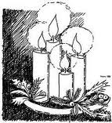

Ezért az idei adventen hadd vésődjön a szívünkbe ez a néhány szó, sőt hadd szóljon rólunk is ez a bizonyságtétel:

„…igyekezék Jézust látni…”

Ámen

Hetyei Mónika
lelkipásztor



Gyülekezeti krónika

Szeretettel köszöntöm gyülekezeti lapunk olvasóit!

Isten kegyelméből ránk köszöntött az adventi időszak, s mi elkezdhetjük a készülést a karácsonyi ünneplésre. A gyülekezet alkalmai és szolgálatai – éppen úgy, mint a családi tennivalók rangsorolása - mind-mind a közelgő nagy ünnepre tekint. Ahogyan a családok úgy a gyülekezet sem tétlenül, hanem aktív módon készül karácsonyra. Ennek jegyében szervezzük mi is gyülekezeti alkalmainkat és szolgálatainkat.
Gyülekezetünkben advent első vasárnapja hagyományosan a felnőttkonfirmandusoké, akik a mintegy 5 hetes beszélgetéssorozat után állnak a gyülekezet közössége elé. Idén 5 felnőtt testvérünk vette fel a keresztség sákramentumát, konfirmációi fogadalmát követően. Isten áldása kísérje immár önálló reformátusként életüket Szeretteikkel együtt!

Advent első hetében estéről estére összejöhetünk, hogy - a tavaszi sorozat mintájára - sok énekléssel és imádságokkal készítsük magunkat az Eljövendő várására.

December 7-én Bécsbe kirándul a gyülekezet több mint 40 fős csoportja. A császárváros főbb nevezetességeinek felkeresése után egy kicsit elvegyülünk a híres bécsi adventi vásár forgatagában. A résztvevők számára fontos információ: a befizetett díj a buszköltséget tartalmazza; a felkeresni szándékozott nevezetességek nagy része ingyenesen megtekinthető, a fizetős részek választása fakultatív program, aki oda is szeretne bejutni, azoknak erre néhány eurot tartalékolniuk kell. Indulás december 7-én reggel fél 8-kor a templom elől, várható hazaérkezés este 8 óra körül.

December hónapban tartja az esedékessé vált tisztújítását Nőszövetségünk. Ennek során a helyi csoport tisztségviselőit, valamint a kerületi és az országos gyűlés küldötteit választják meg, Isten áldása kísérje a választást!

Ugyancsak adventben - a helyi római katolikus ifjúsági gitárzenekarral ismét összefogva Nőszövetségünk karácsonyi műsort ad a Krízis Otthonban.
A nem gyülekezeti szervezésű, de templomunkban megtartott városi, illetve egyéb adventi alkalmak felsorolását beillesztettük a decemberi programtáblázatba.
Adventi szolgálataink: idén is meghirdetjük a „Nyilas Misi karácsonya” elnevezésű adománygyűjtést, amelynek határideje december 15., vasárnap. Az adománygyűjtés komáromi szervezéséről részletesen olvasható a lapban megjelent felhívásban. Az összegyűlt dobozokat 15-e után visszük el az egyik központi gyűjtőhelyre.

A tavaly karácsonykor sok áldást hozó szolgálatot, amely a helyi rászorulók megsegítését célozta, idén is szervezzük. Mint ismeretes, a komáromi Családsegítő Szolgálattal együttműködve karácsonyi élelmiszer-adományt juttatunk el 30 komáromi rászoruló, ill. sokgyermekes családhoz. Az élelmiszercsomagokat a gyülekezet pénzadományaiból vásároltuk. A csomagokat presbitereink juttatják el a címzettekhez.
Emellett pedig az év végéig gyűjtünk adományokat a Pápai Kollégium és a tatai Gimnázium támogatására.

Adja Isten, hogy kedves legyen Előtte adventi várakozásunk, és így az adventi időszak végét jelentő szentesti gyermekműsor egy áldott készülést koronázzon meg!

Máté László
lelkipásztor


ANYAKÖNYVI
HÍREK

Házasságkötések:

2013. november 23-án került sor Veres József és Csernák Mária Valéria házasságkötésének megerősítésére.
“Amit tehát Isten egybeszerkesztett, ember azt el ne válassza" (Mt 19,6)

Temetések:

2013. november 15.-én vettünk végső búcsút
Szabó Istvántól (80)

2013. november 27.-én vettünk végső búcsút
Kiss Lajostól (81)

“ Én vagyok a feltámadás és az élet: aki hisz én bennem, ha meghal is él.”

HÓ-JELENTÉS
(BESZÁMOLÓK)

NŐSZÖVETSÉGI KONFERENCIA BALATONFÜREDEN
„Felüdít, bölccsé tesz”

„Az Úr törvénye tökéletes, felüdíti a lelket. Az Úr intő szava határozott, bölccsé teszi az együgyűt.”
(Zsoltárok 19:8)

2013. október 18.-án és 19.-én gyülekeztünk Nőszövetségéből hárman vettünk részt az idei év talán utolsó Nőszövetségi konferenciáján a Balatonfüredi Siloám Otthonban. Ezután az alkalom után, a korábbiakhoz hasonlóan ismét azt éreztük, hogy felüdülve és lélekben megerősödve érkezhettünk haza.

A konferencia péntek délután kezdődött. a megérkezést és az elhelyezkedést követően, kávézással és beszélgetésekkel készültünk az előadásokra.
A két napos találkozót, P. Tóthné Szakács Zita nagytiszteletű asszony, a Dunántúli Nőszövetség elnöke nyitotta meg áhítatával.
Elsőként elénekeltük a 168. dicséretet, amely így kezdődik: „Ó Atya Isten irgalmas nagy Úr…” Majd tiszteletes asszony imádságban adott hálát azért, hogy ismét együtt lehetünk, kérve Istent arra, hogy ajándékozzon meg minket csendességgel, bölcsességgel, belső elégedettséggel.
Az igehirdetésre készülve a 19. zsoltár 8. versét énekeltük. Az igehirdetés Isten törvényeinek szükségességéről, tökéletességéről és megtartásának, a hozzá igazodásnak fontosságáról tett bizonyságot. Elhangzott, hogy bizony az Úr törvénye nem szorul igazgatásra, jobbításra és változtatásokra, mert önmagában tökéletes. Hiszen maga a Mindenható Isten adta ezt elénk, aki önmagában tökéletes. A Mózesi törvények és azok megtartása, nem akarnak béklyót rakni a fejünkre, sokkal inkább azért adattak, hogy felüdítsék az ember lelkét. Illetve ezeket megtartva töltjük be emberi küldetésünket, és járhatunk már itt a földön emelt fővel, tisztaságban.
Ezek a szavak gyakran mégsem nem úgy hangzanak el előttünk, hogy azokból a bátorítást halljuk meg elsőként. Mégis minden idegenkedésünk ellenére szükségünk van a határozott szóra, ahhoz, hogy megmaradjunk az Istenfélelemben és ezt továbbadjuk majd gyermekeink és unokáink számára is, sőt bizonyságot tegyünk róla a mindennapokban az emberek előtt.

A bizonyságtételre való alkalmasságot pedig szintén Istentől lehet elkérni. Mert Ő képes arra is, hogy „bölccsé tegye az együgyűt….”Amikor pedig ez megtörténik, akkor az ember egyszeriben megérti, hogy mi a dolga és így képes lesz a megfelelő időben, a megfelelő szavakkal megszólalni. Mit mondjon, vagy mit hallgasson el?. Mikor vitatkozzon, vagy keresse inkább a békességet?. Az ige is arra figyelmeztet, hogy a hitről, megváltásról, Jézus Krisztusról, vagy a Szentírás bármely bizonyosságáról, nem vitatkozni kell, inkább elcsendesedni, imádkozni. Végül pedig Nagytiszteletű asszony egy történeten keresztül is szemléltette, hogy milyen áldásai vannak a családon belül az imádkozó asszonynak!
Adja Isten, hogy felismerhessük fogyatkozásainkat és, hogy mindezeken változtatni is tudjunk.

Az imádságban is azért adtunk hálát, hogy remélhetőleg a mostani találkozás is ezeknek a változtatásoknak és változásoknak az alkalma lehet.
Az Úri imádság elmondása után, egy előadást is meghallgathattunk:
Anyaszentegyházunk és benne női missziónk címmel.

A Heidelbergi Káté 54. kérdés- felelete így hangzik: Mit hiszel az Anyaszentegyházról?
Hiszem, hogy Isten fia a világ kezdetétől fogva a világ végezetéig az egész emberi nemzetségből Szentlelke és Igéje által magának az igaz hitben megegyező, örökéletre elválasztott sereget gyűjt, azt oltalmazza és megtartja; és hiszem, hogy ennek a seregnek én is élő tagja vagyok és mind-örökké az maradok.

Az egyház nem emberi szervezet! Jézus Krisztus rendelése szerint van, hogy képviselje Őt a világ előtt. Én az Ő hívására tartozunk hozzá.
De ennek a hívásnak gyakran emberi eszközei, szószólói vannak éppen ezért fontos prófétai tisztünk, hogy nevéről mi magunk is vallást tegyünk az emberek előtt. Ez a „munka”, az emberek előtt való bizonyságtétel segítené azt is, ami ma nagyon hiányzik a gyülekezeteinkből: az egység.
Mindig lesznek olyanok, akikhez nem ér el az evangélium, vagy akiknél süket fülekre talál, mégis hirdetnünk kell! Sőt Isten a feladatban sem hagy magunkra, hiszen mindig ad elég erőt a bizonyságtételhez.

Ez a tisztünk fontos és elhagyhatatlan, hiszen bizonyságtételünkből, látszik igazán, hogy mennyire vagyunk elő tagjai a „Krisztus testnek”, anyaszentegyházunknak.
A bizonyságtétel pedig nem csak szavakban, hanem tettekben is megmutatkozhat. Azok pedig, akik erejüket már kevésnek érzik, imára kulcsolhatják még a kezüket velünk együtt és fohászkodhatnak a Mindenható Istenhez.

A nőszövetség feladatai is rendkívül sokrétűek. Ugyanis missziós feladatunk van a családunk, a nők, a konfirmandusok, a keresztelős családok, a magányosok, az elváltak, az egyedül állók, a periférián élők és a határainkon túl próbára tettek között. Feladatunk megszólítani, segíteni, támogatni őket és mindenekelőtt imádkozni értük.
Diakóniai küldetésünk pedig a betegek, idősek, rászorulók van. Emellett pedig szolgálnunk kell a szeretetvendégségek megszervezésében, a gyülekezeti épületek rendben tartásában, a Diakóniai Intézmények meglátogatásában, a Mentőöv, vagy a Nyilas Misi programokban való részvételben.

Az este végén Jakab- Köves Gyopárka mutatkozott be, mint írónő és rövid beszámolót tartott írói munkásságáról.

Szombaton, a 275. énekünk eléneklése után, („Az Úr Isten az én reménységem…”) a Marcelházáról közénk érkező Dr. Rácz Jolán tartott közöttünk egy előadás: „Hogyan élünk a Felvidéken mi magyar reformátusok”- címmel.

Előadásában elmondta, hogy a Szlovákiai egyházkerületek egészen máshogy működnek, mint itt Magyarországon. Rendszeres tájékoztatásuk csak a Kálvinista Szemle című újságon keresztül történik meg. A Zsinati képviselet is megoszlik, hiszen a Zsinat elnökeként számon van tartva egy szlovák és egy magyar püspök is.
Összesen 321 egyházközség van, amelyek közül a legnépesebb a Komáromi, majd ezt követi a Pozsonyi.
1992-től az egyházon belül egy Ifjúsági Szervezet is működik, a „FIRESZ”.

A nap zárásaként, először a Dunamelléki Egyházkerület Nőszövetségének elnökhelyettese, Veresné Simon Ida adott tájékoztatást az idei Kárpát-medencei Világ imanapról. Az imanap időpontja december 1. (Gyülekezetünkben is ezen a napon délután 3 órakor szervezzük meg ezt az alkalmat.)
Az imanapot, illetve annak témáját, most a Dunamelléki Egyházkerület határozta meg és küldte szét szerte a világba. A vezérige Jeremiás könyvének 3.részének 1-2. verse lett:
„Kegyelmet talált a pusztában a fegyverektől megmenekedett nép.”

Majd tájékoztatás kaptunk az előttünk álló Nőszövetségi választások teendőiről.

Az itt eltöltött mintegy két nap ismét feltöltött bennünket és emellett arra buzdított, hogy bátran álljunk be az Istentől rendelt helyünkre és feladatainkba, Tőle bizonyosan erőt is kapunk hozzá.

Dr. Szabó Mária,
Nőszövetségi tag

HÁLAADÓ ISTENTISZTELET A NESZMÉLYI PARÓKIA FELÚJÍTÁSÁÉRT

„Ez az a nap, amelyet az Úr elrendelt, vigadozzunk és örvendjünk ezen.” (Zsolt. 118:24)
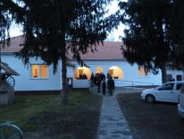

2013. november 10.- én vasárnap délután hálaadó istentiszteletre gyűltünk össze a neszmélyi református templomban, hogy a helyi gyülekezettel együtt hálát adjunk a közel 100 éves parókia külső- belső felújításáért együtt örülve az örülőkkel.

Valkiné Gúthy Éva helyi lelkipásztor köszöntőjét követően, a 25. zsoltár 1. versének eléneklése után a Molnár Péter karnagyúr vezette neszmélyi férfikórus szolgált.
Meghallgattuk többek között a 33. genfi zsoltárt Kodály Zoltán feldolgozásában és Lowel Mason – Paul Gebhard szerzeményét Szász Béla fordításában melynek első versszaka így szól:
„Mindig velem Uram, mindig velem,
Még ha nem láthat is gyarló szemem!
Azért ez énekem: Velem van Istenem,
Velem van Istenem, mindig velem.”

A kórus szolgálata után a 378. énekünk 1-2. versét énekeltük el: „Adjunk hálát mindnyájan az Atya Úr Istennek…”.

Igehirdetéssel Máté László esperes úr szolgált János evangéliuma 14. rész 1-2. verse alapján.
„Ne nyugtalankodjék a ti szívetek: Higgyetek Istenben és higgyetek énbennem. Az én Atyám házában sok hajlék van; ha nem így volna, vajon mondtam volna-e nektek, hogy elmegyek helyet készíteni a számotokra?”

A neszmélyi parókia felújításáért való hálaadásra az az indulat gyűjtött minket egyben, amely minden testi és lelki jó elnyerésében, az örökké való Isten kegyelmességét ismeri fel, örvendezésében az Ő színe előtt ünnepel, az áldásért neki ad hálát a Jézus Krisztus által.
A parókia megújulásának története egyúttal egy darabka gyülekezet – és egyháztörténet. A parókia nem csak a lelkész lakóhelye, hanem a gyülekezet lelki életének hátországa. Állapota, sorsa, a gyülekezeti életet is formálja és befolyásolja. Története része a helyi közösség történetének. Az építkezés előkészítése, tervezése, szervezése, lebonyolítása a helyi és az egyetemes református közösségért végzett fáradozás. Minden ezzel kapcsolatos feladat része annak a küldetésnek, amit Isten népének be kell töltenie itt a világban. Minden önkéntes, Isten dicsőségére adott felajánlás személyes részvétel abban az istentiszteletben, amellyel Isten népe hódol az Őt elhívó Megváltó Urának.
A parókia felújítása a gyülekezet jövőjének szól. Azért újult meg, hogy hajlék legyen: a gyülekezet lelki életének bázisa, otthona.

Életünk fontos kérdése: az örökkévaló atyai házban van-e számomra lakóhely, hajlék?
Szabad ezt az ünnepet ennek a kérdésnek a fényében is szemlélnünk. Mitől lesz más ez az ünnep, ha ennek a kérdésnek a fényében ünnepeljük? Teljesebb lesz-e az örömünk, ha ezzel a kérdéssel is szembesülünk? Igen.

Mert lehet másként is ünnepelni ma, csak az egy másik ünnep! Ha csak a láthatókra nézünk, a földiekkel törődünk, akkor jóleső fáradtsággal nyugtázzuk: sikerült befejezni, amit elkezdtünk! Felülkerekedtünk a nehézségeken, de végül jóra fordult minden. Ebből az ünnepből azonban hiányzik az örökkévalóság távlata, a meggyőződés, hogy mindez valóban nem volt hiábavaló.
Milyen áldása van ennek a hitnek?
Az örökkévalóságra kitekintő távlatot ad életemnek. Tudom hová tartok, mi a vég mindannak, amit itt e földi életben megélek, megszenvedek, éppen úgy, mint annak, ami örömmel tölt el. Az egész életemnek, minden fáradozásomnak, az olykor hiábavalónak tűnő helytállásnak, hűségnek, van célja, tehát van értelme: mert van egy örökkévaló ház, ahol számomra is lakóhelyet készített az én Megváltó Uram. Számomra is! Boldogító, ha eltölt ez a bizonyosság.

„Elmegyek, hogy helyet készítsek nektek” – mondta Jézus, amikor elment. Útja a keresztre vezetett. Elment, hogy szenvedésével, halálával, feltámadásával elhárítson minden akadályt a mennyei házba vezető útról és az számunkra lakóhely lehessen.
Milyen más, ha egy közösség az a lélekkel ünnepli egy földi ház megújulását, amely tudja: van örökkévaló hajléka. Azért érzi magának a földi hajlékot, mert magáénak hiszi a mennyei otthont. Ünnepeljünk hát és adjunk hálát a megújult földi hajlékért azzal az örömmel: Jézus számunkra hajlékot készített a mennyei Atya házában.

Az Úrtól tanult imádság elmondása után, ismét a férfikórus szolgált. Ezután a helyi Launai Miklós Református Általános Iskola tanulói énekeltek és szavaltak tovább gazdagítva ezzel az istentiszteleti együttlétünket.

Az építkezés menetéről, Molnár István főgondnok úr számolt be. Elmondta, hogy részben önerőből, részben egyházmegyei támogatással, részben sikeres pályázat során elnyert anyagi segítséggel vált lehetővé a parókia felújítása. Emellett a férfi gyülekezeti tagok összesen több mint 1500 munkaórát dolgoztak különböző munkafázisokban, növelve ezzel az épület értékét. A főgondok úr a beszámoló végén köszönetet mondott mindenkinek a segítségnyújtásért, legyen az anyagi támogatás, kétkezi munka, vagy egyéb segítség.
A különböző munkálatokról, munkafázisokról videó felvételt tekinthettünk meg, hallgatva közben „Az Úr csodásan működik…” kezdetű éneket.
A beszámoló után újra a férfikórus szol-gált. Az istentisztelet végén Janovics István helyi polgármester úr és Czunyiné Bertalan Judit kormánymegbízott köszöntötte a gyülekezetet.
A hirdetéseket Valkiné Gúthy Éva nagytiszteletű asszonytól hallgathattuk meg:

„Áldjad én lelkem a dicsőség erős királyát…” (264:1-5.)

Az istentisztelet a Himnusz eléneklésével ért véget. Ezután a felújított parókián szeretetvendégségen vettünk részt.
A valóságban is láthattuk, megtapasztalhattuk az építkezést végigkísérő Úr segítségét és áldását. Most is mint mindig egyedül Övé a dicsőség!

Turó Mária,
gyülekezeti tag

EGYHÁZMEGYEI HITTANVERSENY MOCSÁN

Az idei évben a hittanversenyt Mocsán rendezték meg november 16-án. A gyerekek nagy várakozással és izgalommal készültek a versenyre.
A közel 270 résztvevő, az Egyházkerület különböző érkeztek. A gyülekezést követő reggeli áhítat után, melyet nagytiszteletű Bátky Dávid etei lelkipásztor tartott, átvonultunk az általános iskolába, ahol kezdetét vette a több állomáspontból álló versenyzés.
A kezdeti nehézségek ellenére, a gyerekek ügyesen oldották meg a versenyfeladatokat.

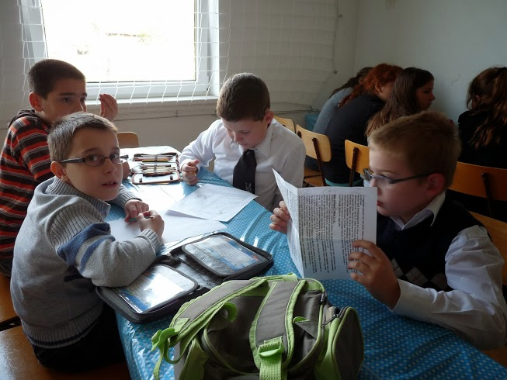

A résztvevő hittanosok 3 korcsoportban mérték össze tudásukat. A komáromi gyülekezet 9 csapat képviselte.
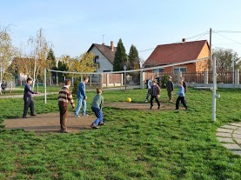
A megmérettetés és a finom ebéd után, a gyerekek átadták magukat az önfeledt játéknak, kézműveskedésnek.

Ezalatt a zsűri meghozta döntését!
Közös éneklés után, izgatottan vártuk az eredményhirdetést a református templomban.
Nagy örömünkre szolgált, hogy a komáromi csapatok közül a
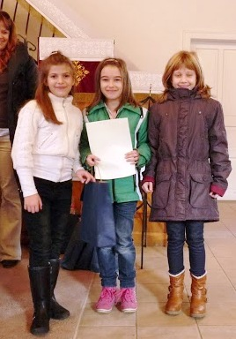
Kis Csillag
(Szűcs Flóra, Ugróczi Linda, Lattenstein Adél)

és az
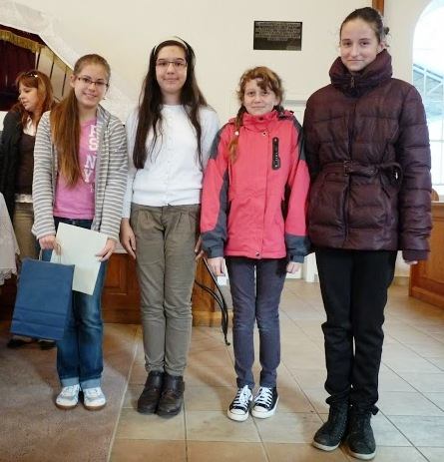
Isten bárányai
(Vas Dominka, Bogdán Sára,
Botló Lívia, Bezzeg Zsófia)

csapatok a saját korcsoportjukban harmadik- harmadik helyezést értek el.

Ezúton szeretnénk köszönetet mondani a mocsai gyülekezetnek és a sok segítőnek a verseny lebonyolításáért.

Lattenstein Adél és szülei,
gyülekezeti tagok

EMLÉKTÁBLA AVATÁS BÁTORKESZIN

2013. nov.23-án a Kecskés László Társaság és Komárom Város Önkormányzata emléktáblát avatott a benesi törvények miatt meghurcolt bátorkeszi magyarság tiszteletére.
Az ünnepi ökumenikus szertartást a helyi római katolikus templomban tartottuk. A zsúfolásig megtelt templomban először a Szózatot, majd a 90. zsoltárt énekeltük el.
Ezután a bátorkeszi gyülekezet lelkipásztora Czinke Zsolt szólt az egybegyűltekhez.
„ Emlékezzél meg, Uram, mi esett meg rajtunk, tekintsd meg és lásd meg gyalázatunkat! A mi örökségünk idegenekre szállt, házaink a jövevényekéi.”
/ Jeremiás siralmai 5. fej.1-2 és 20-21.vers/

Mindannyiunk szívéhez szólt az ige magyarázatában: Magyarok vagyunk. Itt születtünk. Ez a mi hazánk. Ez így van nemcsak a Felvidéken, hanem Erdélyben, Kárpátalján és a Vajdaságban is. Nagytiszteletű Urat Varga Róbert plébános úr követte, aki azt hangsúlyozta: megbocsáthatunk, de nem feledünk.
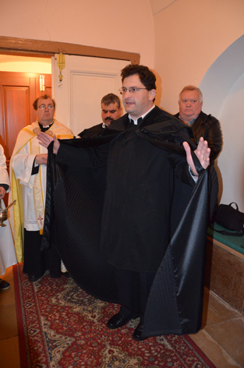
Az ünnepi szertartás Nagy Attila, Szőny lelkipásztorának áldásával /2. Kor. 4. fej. 6-8.vers/ és a Boldogasszony anyánk kezdetű ének eléneklésével fejeződött be.
A megemlékezésen valamennyi felszólaló / Labancz Roland, Bátorkeszi polgármestere, dr. Molnár Attila szavait Hornig Rudolfné alpolgármester asszony tolmácsolta, Szabó Edit és Goda Jánosné /maguk is érintettek voltak a családjukkal/ amellett tették le a garast, hogy a felvidéki magyarság igaz történetét, a kitelepítéseket, a deportálásokat mindenkinek meg kell ismernie, különös tekintettel a gyermekekre és az unokákra. Ragaszkodjanak szülőföldjükhöz, anyanyelvükhöz, kultúrájukhoz- egyszóval magyarságukhoz.
A helyi kamarakórus és a zenés irodalmi műsor után Tolcsvay Bélát hallgattuk értő szívvel és lélekkel. Gyönyörű dalait hallva azt kívántuk egymásnak, hogy „Ne ártson a magyarnak sem a Duna, sem a Tisza, sem az Olt”.

A felavatott és megáldott emléktáblán a következő sorok olvashatók:
„De túl minden bún, minden szenvedésen
Önérzetünket nem feledve mégsem…
Féltőn borulni minden magyar rögre,
S hozzátapadni örökkön-örökre.”

Sajó Sándor

A megemlékezés után a Kecskés László Társaság szeretetvendégségbe hívta a gyülekezetet.

Tóth Bertalanné,
gyülekezeti tag

A hónap margójára
A felnőttkonfirmandusok köszöntése

Nem ismerem a szándékaikat, amely révén Isten és a gyülekezet színe előtt fogadalmat kívántak tenni. Mi nagyon boldogan vettük tudomásul ezt a döntésüket és örülünk, hogy itt vannak közöttünk.
Én tudom, nem a véletlen műve, hogy megjelentek a hívó szóra Máté László esperes úrnál, mert Isten életükre vonatkozó terve már régen készen volt. Azt is tudniuk kell mielőtt egyetlen ember is lett volna a földön, volt és van egy Megváltónk a mennyben, aki számon tart mindent
„ Ő formálta mindnyájunk szívét, ismeri minden tettünket”(Zsoltárok 33:15)

Isten próbál minket irányítani. Soha sem gondolunk arra, hogy ha elesünk, megbetegszünk Isten akkor is mellettünk áll és segít felállni, a betegségeinkből meggyógyulni.
Bár Ö irányít, de időnként megenged dolgokat, máskor eltervezi azokat. Bárhogy is intézkedik, mindig a mi érdekeinket képviseli ingyen kegyelemből. Csak arra kér bennünket, hogy higgyünk neki, kövessük az iránymutatását, legyen erős a hitünk. A hitet olyan dolgokkal jutalmazza, mint a békesség a szívünkben vagy új erőt, új lendületet ad, mások iránti megértést, tisztánlátást, együtt érző szívet kapunk tőle.

Ugye ezek fontosak az Önök életében is?

Ehhez csak a következőket kell szem előtt tartani:
Az Isten szereti Önöket is és próbálja irányítani a munkájukat. Tapasztalják meg milyen képességet kaptak az Istentől. Gondolkozzanak el ezen.
Amire képességet kaptak, azt Önöknek kell elvégezni, az Isten nem egyedül fogja elvégezni azt. Szüksége van önökre.
Az Úr meg akarja mutatni, hogy a jó cselekedeteinkért áldást ad, ezért olyan utakra is elenged, amiről azt gondoljuk, hogy nem vagyunk képesek megcsinálni. Biztosra vehetik, hogy Ő mindig ott van mellettük és képessé teszi Önöket arra, hogy a kapott feladatot megoldják.
Kérjék az Istent minden munkájukhoz és sohase kételkedjenek az Ő segítő szándékában.
Köszönjük, hogy megtették az első lépést, kérjenek erős hitet és bizalmat Istentől a folytatáshoz!
A komáromi gyülekezet nevében arra bíztatom Önöket, hogy ismerkedjenek meg velünk, látogassák az Istentiszteleteinket és más alkalmainkat is.

Megköszönöm Esperes Úrnak a hívó szót, a közös beszélgetést, a felkészítést vallásunkról, hitéletünkről. Önöknek erős hitet és békességet kérek.

Komárom, 2013. dec.1.

Bocskáné Dr. Nagy Júlia
főgondnok asszony

NÖVÉNYEK A BIBLIÁBAN
Adventi és Karácsonyi növények

Megkezdődik a keresztyének adventi ünnepség sorozata és ezt követi a karácsony ünnepe, amivel- Jézus születésére emlékezünk. Bizonyára mások is gondoltak már arra, hogy egyszer jó lenne megnézni Jézus születésének helyét és azt a vidéket, ahol sok időt töltött tanítványaival. Kicsi az esélyünk, hogy eljutunk a Szentföldre, ezért azon gondolkoztam, vajon melyik lehet az a növény, amelyet Jézus is ismerhetett és ami napjainkban is megtalálható a Szentföldön?
Ez a CÉDRUS. A mi fenyőfáinkkal egy családban tartozó cédrus nemzetség növényei már éltek akkor is és élnek ma is a Szentföldön.
A cédrus a fenyőkhöz hasonlóan, Jézus idejében az északi vidékeken volt honos. Ma már csak két területen található meg: Himalájában a himalájai cédrus és Mediterrán területen a libanoni cédrus.
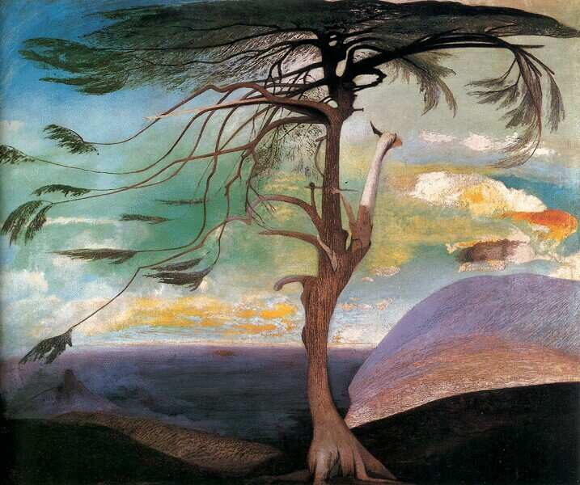

Magyarországon is több helyen magányosan vagy kisebb állományban megtalálhatók Pl. ,Agostyáni arborétumban , Dunaalmáson, Gyöngyösön a városközponthoz közeli parkban , több mint száz éves cédrusok láthatók stb. A cédrust ciprusfának is hívják. Rendkívül hosszú életciklusú növény, amely nem ritkán 2-3000 évig is él és ötven éves kora előtt ritkán fordul termőre. Fiatalon kissé fagyérzékeny. A hűvös, hegyvidéki éghajlatot kedveli. Rendszerint 1300 és 3000m tengerszint feletti magasság között, sziklás, meszes talajon él.
Bizonyára Jézus is pihenhetett valamelyik cédrus fa alatt, amit még ma is megtalálhatnánk a Szentföldön.
Értékes szúmentes fáját bútornak, hajók építésére stb. már az ókorban használták.
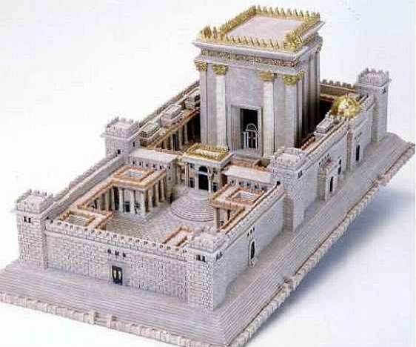
Az Ószövetség
(1Kir5,6)
szerint libanoni ciprusfából épült Salamon király temploma is.


A középkori keresztény felfogás szerint Jézus keresztjét is részben ciprusfából ácsolták.

Mi Magyarországon (egész Közép-Európában) a fenyőfélék családjában tartozó fenyő fajtákat viszünk be a lakásunkba, amelyek feldíszítése nem a Szentföldről származik, hanem német nyelvterületről került el hozzánk 3-400 évvel ezelőtt. Nálunk nem őshonos a fenyő csak az Alpokalján találhatunk kisebb mennyiségű őshonos fenyőt. Hazánkban a fenyők nagyobb részét mesterségesen termeszti vagy importálják.
Ma Magyarországon leggyakrabban kapható fenyőfajták a következők, (ezeket legtöbbször karácsonyfaként használjuk)
A lucfenyő az elmúlt időkben a legnépszerűbb fenyő volt és talán mindmáig az is maradt, melyet szívesen állítunk és díszítünk fel. Kedveltségét elsősorban az illatának köszönheti. Hátránya a központi fűtéses lakásban igen hamar kiszárad és kezdi hullatni leveleit.
Az ezüstfenyő a lucfenyővel ellentétben képes hosszan megőrizni leveleit. Ezt a fajtát oltással szaporítják, hogy megőrizze szépséges ezüst színét. A tartósságnak viszont ára van, hiszen ez a fajta jóval drágább, mint az előbb említett társa.
A kaukázusi jegenyefenyő manapság a legdivatosabb fenyőfajta. Levelei csillogó sötétzöldek, alul fehér csíkkal, melyet megdörzsölve kellemes gyümölcsös illatot áraszt magából. Gyakran normandiai fajtának nevezik, ám ez téves elnevezés, mivel őshazája a Kaukázusban van.
A finn botanikus Alexander Normand nevezte el, innen származik a téves elnevezés. Termése egy hengeres formájú toboz. Szép a koronája, fényesek a levelei, ezért a nagy népszerűsége. Tűleveleit igen hosszan képes megtartani, szintén mélyebben a tárcánkba kell nyúlni, ha ezzel akarjuk szebbé tenni az ünnepet.
A Douglas skót botanikusról elnevezett duglászfenyőt Kanadában fedezték fel. Levelei laposak és puhák, nem szúrósak. Leveleit megdörzsölve narancsos illatot érzünk. Ez is igen sokáig tartós marad, de már egyre ritkábban kapható.
A fenyők mellett vagy helyett mással is díszíthetjük a lakásunkat karácsonykor.

Néhány tippet említek:
Mikulásvirág: Szép, sötétzöld levelű növény, sok színben pompázó virágai vannak. Állítsuk a cserepet napfényes, világos, meleg (min 20C-os), huzatmentes helyre, ellenkező esetben a növény rövidesen hullajtani kezdi leveleit. Rendszeresen öntözzük. Akkor kapjon újabb adag vizet, amikor földje már éppen kezd kiszáradni. Soha ne álljon a cserép alatt a víz!
A fehér fagyöngy: a szantálfafélék családjába tartozó, Magyarországon is jól ismert és egész Európában elterjedt félélősködő, örökzöld növény. Leggyakoribb gazdanövényei az almafa, a nyárfa, a fűzfa, az akácfa.
Karácsonyi kaktusz: A karácsonyi kaktusz két dologban mondható feltétlenül rendhagyónak:
1. szemben a kaktuszok többségével ez nem szúrós, tüskés, hanem lapos levelei vannak
2. ügyes praktikával épen a karácsony és újév közötti napokra időzíthető a virágzása. Innen kapta a nevét és ezért érdemes most foglalkozni a virágoztatásával.
Nálunk szobanövényként nevelik és tartják. Világos, de nem napsütötte helyet kíván, tehát a szó szoros értelmében ablakhoz közeli növény! A virágzás optimális hőmérséklete 14-16 fok.
Elvirágzás után a karácsonyi kaktuszt kissé vissza lehet vágni. A lemetszett hajtások alkalmasak a növény szaporítására is, mert, ha ezeket tőzeges homok keverékével megtöltött cserépbe ültetjük, akkor gyorsan és biztonságosan meggyökeresednek.
Legyenek ízlésesen feldíszített hangulatos szép karácsonyfák vagy fenyőágak a lakásunkban, örökzöldségével is emlékeztetve minket arra, hogy Jézus Krisztus már a születésével, az örök életet hozta el közénk.

Bocskáné Dr. Nagy Júlia
főgondnok asszony

Bibliatanulmányozás

Mikeás próféta könyve

Lehet, hogy sokan meglepődnek azon, hogy az idei advent kapujában, amikor is mindenki
megpróbálja a jót, a békességet és az örömöt keresni; sőt Karácsony ünnepére készülve ezt is
várjuk, mégis egy ilyen dörgedelmes hangvételű írás kerül elő a Bibliánkból.
Bevallom őszintén, a Bibliaolvasó kalauzunkat fellapozva, jó ideig én is ilyen döbbenettel ültem a kijelölt részek felett. Azután megértettem! – vagyis remélem, hogy megértettem, hogy mi volt a célja ezzel, az igeversek kijelölőinek és hiszem, hogy mellettük a Mindenható Istennek is. Az pedig már csak ezen felül való reménységem, hogy az ide vetett rövid gondolatok végére Önök is megértik, hogy miért nem tudtam én sem kikerülni és csak úgy félrerakni Mikeás könyvét.
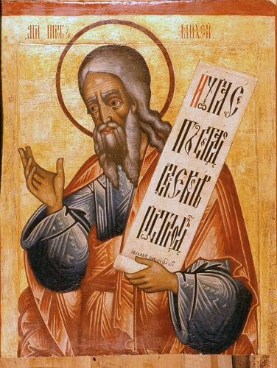
Mikeás, a 8. századi „kis próféták”, időben legkésőbbi tagja volt. Nevének jelentése: „Ki olyan, mint Isten?” Mikeás vidéki ember volt, ami nagyon érződik könyve nyelvezetén, leginkább pedig a hasonlatain. Szerintem éppen az egyszerűsége és közérthetősége miatt olyan nagyszerű ez a könyv. Mikeás mondatai világosak, lényegre törőek és félreérthetetlenek. Szerintem ebben is kiváltképp megmutatkozik az, hogy Isten bizony nagyon jól tudja, hogy kiket milyen szolgálatra hív el és milyen üzenettel bíz meg. A kemény üzenetek kimondásához ilyen határozott és egyenes emberek kellenek!
De szükség is volt Mikeás határozottságára, ugyanis egy meglehetősen mozgalmas időszakban élt. Kortársa a déli országrészen Ézsaiás próféta. (Az ország kettészakadása után, a legtöbb esetben ez a felállás: van külön északi és van déli próféta, aki Isten képviseletében áll a népe előtt.) Áház király idején Mikeás tanúja a nagy pusztításokkal járó szír-efraimi háborúnak. Látja amint a déli országrész katonái elhurcolják az északon élő népek nagy részét. A „szomszédból” nézi végig Samária pusztulását. eközben pedig a bőrén érzi a felkelések és megtorlások pusztító erejét.
Tehát ha nagyon finoman akarunk fogalmazni, akkor azt kell mondanunk, korántsem volt rózsás Mikeás helyzete. Azok a körülmények, amelyek között nem csak élnie kellett, de még meg is kellett szólalnia, sőt ellenséges körülmények között Isten szavát kellett hallatnia, egyszerűen borzalmasak és mást sem sugallnak, mint a teljes kilátástalanságot. Talán éppen ezért, vagy ennek ellenére Mikeás könyve tele van a gazdagok, az Istent megtagadók, a vezetők felett mondott ítélettel. Szinte kifakad belőle, hogy minden Isten tervétől eltérő módon zajlik ebben az életben, még a kiválasztottak életében is. Rossz a múlt, rossz a jelen, és rossz lesz a jövő is. Mintha egyszeriben minden kicsúszna Izrael kezéből, őst még a lába alól is!
Ha csak ezeket a képeket és gondolatokat néznénk, akkor azt kellene mondanunk, hogy ennek a világnak a kapujában Mikeás nagy valószínűséggel „Dante-t idézni”: „Ki itt belépsz, hagyj fel minden reménnyel!”
Ugyanakkor a borzalmak tengerében, a nehézségek hullámai között, amelyek szinte érezhetően összecsapnak a mi fejünk felett is, miközben Mikeás sorait olvassuk, aközben, mint egy kis sziget terül el az 5. rész, a maga ÖRÖMHÍRÉVEL. A Megváltás örömhírével. Hiszen, jön az ígéret:

„ Te pedig, efrátai Betlehem, bár a legkisebb vagy Júda nemzetségei között, mégis belőled származik az, aki uralkodni fog Izráelen…A nyáj elé áll, és legelteti az ÚR hatalmával, az ÚR Isten fenséges nevével. Akkor nyugodtan élnek, mert hatalma kiterjed a föld határáig. Ez lesz a békesség!...”

Az ígéret, ami miatt nem tudtam félretenni Mikeás könyvét. Minden rossz, minden ítélet, minden gyász, minden fájdalom ezért van ebben a könyvben, és ezért van az ember életében is, hogy MEG LEGYEN VÁLTVA! Mikeás rámutat arra, hogy legyen bármennyire elveszett, kilátástalan vagy reményvesztett a helyzetünk, a Mindenható Isten, szabadulást készített belőle! Nem egy pillanatnyi gondolat műveként, hanem öröktől fogva előkészítve.
Adja Isten, hogy az adventi készülődésünk és igeolvasásunk is erről tegyen bizonyságot: Jézus azért adatot erre a világra, hogy Megváltásunk nyilvánvalóvá legyen.

Hetyei Mónika, lelkipásztor



Kis csillag
(Gyermekoldal)

Kedves Gyerekek! …………………………….

Ha hiszitek, ha nem, most továbbfolytatjuk a már megkezdett sorozatunkat, aminek a címére talán még emlékeztek: a LÉLEK GYÜMÖLCSEI. Az elősző számban ezek közül a gyümölcsök közül „leszüreteltük” az elsőt: a szeretetet. Most pedig, csak rátok vár a második gyümölcs! Viszont ezúttal sem lesz könnyű dolgotok! Alul találtok egy aranymondást, aminek a szavai közül néhányat bizony felcsipkedtek a madarak mire bekerült ide az újságba. ☺ A ti feladatotok az, hogy beírjátok az ellopott szavakat a megfelelő helyekre! Illetve most kivételesen van még egy feladatotok: ugyanis fent láttok egy pontozott vonalat; arra kérlek titeket, hogy ha kitaláltátok, akkor ide írjátok fel nagy betűkkel, hogy Pál apostol szerint a szeretet mellet mi van még meg abban az emberben, aki Istent teljes szívéből szereti?.
Az aranymondásnál segítenek a vonalak, a gyümölcs kitalálásához pedig én adok egy kis segítséget:
Biztosan ti is nagyon várjátok a karácsonyt!
Gondolom, hogy már listát is készítettetek arról, hogy idén mi mindent szeretnétek megkapni.
Képzeljétek el, hogy Mária, Jézus édesanyja is nagyon izgatott volt, amikor megtudta, hogy gyermeket vár. Sőt nem is akármilyen gyermeket, hanem Isten Fiát! Mégis nem volt könnyű kivárni a megszületését! Ugyanígy talán ti is alig várjátok már, hogy itt legyen a karácsony! A téli szünet, az ajándékok a fa alatt, a finom ételek az asztalon… Mégis most arra kérnélek titeket, hogy vegyetek fel még valamit, pontosabban valakit a listátokra: JÉZUS KRISZTUST! Várjátok Őt is ebben a hátralévő néhány hétben, amit úgy hívunk: advent. Talán ti is tudjátok már, hogy advent 4 vasárnapján mindig meggyújtunk 1-1 gyertyát. Idén arra szeretnélek kérni titeket, hogy ezeken a vasárnapokon, amikor meggyújtjátok a gyertyát olvassatok el egy Jézusról szóló történetet.
Mert akkor a karácsony tele lesz …………… (a megfejtéssel)
(a közmondásunk szerint az az ember, aki ezt csinálja ……, azzal madarat lehetne fogatni ☺ )


"…………... az Úrban ………..………,
ismét mondom, ……………..!
A ti …………….. legyen ismert minden ember előtt.
Az Úr ………! " (Filippi 4,4-5.)

Hetyei Mónika,

lelkipásztor
Nyilas Misi Karácsonya 2013.

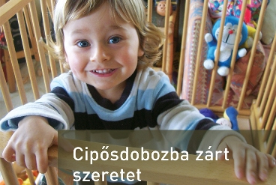

Nyilas Misi immár klasszikussá vált történetét sokan a szívünkbe zártuk, a debreceni kisdiákét, aki nagy örömmel fogadott (volna) egy csomagot, amit neki küldtek. Hozzá azonban nem jutott el az ajándék, amit neki szántak. A Magyar Református Szeretetszolgálat azt szeretné, hogy örömet szerezzünk azoknak a hátrányos helyzetű gyermekeknek, akik hiába vágynak ajándékra karácsonykor, körülményeik miatt erre nincs lehetőségük. Számtalan család él mélyszegénységben határainkon innen és túl. Hozzunk egy kis csodát közösen ezeknek a családoknak, a nélkülöző gyermekeknek és az intézményekben vagy szüleik nélkül nevelkedő fiataloknak az életébe egy-egy Nyilas Misi Pakkal! Tavaly több mint 8000 gyermek arcára csaltak mosolyt az ajándékok.

Hogyan segíthet?
Töltsön meg egy cipősdobozt olyan ajándékokkal, melyeknek saját gyermeke is örülne. Hozza el az elkészített csomagot a Jókai téri Lelkészi Hivatalba december 15-ig, lehetőség szerint pénztári nyitvatartási órákban.
A beérkezett ajándékokat magyarországi, erdélyi, felvidéki és kárpátaljai rászoruló gyermekeknek juttatja el a Magyar Református Szeretetszolgálat. Kérjük, a dobozon tüntesse fel, milyen nemű és életkorú gyermeknek szánja az ajándékot!

Ha nincs lehetősége ajándékot készíteni és küldeni, önkénteseink már 2500 forintból összeállítanak Ön helyett egy cipősdoboznyi ajándékcsomagot. Kérjük, a megjegyzés rovatban tüntessék fel: „Nyilas Misi Pakk”! Számlaszám: 10702019-85008898-51100

Mivel töltsünk meg egy dobozt?
PÉNZTÁRI NYITVA TARTÁS:

Szerda de. 9-11 óra

Csütörtök du. 3-5 óra

Vasár- és ünnep de. fél 10- 10 óra
és istentiszteletek után
- mesekönyvvel
- sapkával, sállal
- játékkal
- édességgel
- írószerrel
- egy levéllel, kedves üzenettel

GYÜLEKEZETI PROGRAMOK 2013. DECEMBER

"Ha az Úr akarja és élünk, ezt vagy azt fogjuk tenni!" (Jakab 4:15)

December 1. Vasárnap | de. 10 óra | Advent 1. vasárnapi Istentisztelet, felnőttkonfirmációi ünnepély
December 1. Vasárnap | du. 3 óra | Női Világ imanapi alkalom a Jókai téri gyülekezeti teremben
December 2 - 6. | du. 5 óra | ADVENTI ÉNEKES ÁHÍTATOK
December 6. Péntek | du. 3 óra | Konfirmációi előkészítő
December 6. Péntek | du. 3 óra | Gyülekezeti hittan 1-4. osztály
December 7. Szombat |  | GYÜLEKEZETI KIRÁNDULÁS (Bécs)  A gyülekezeti hittanórák elmaradnak!
December 8. Vasárnap | de. 10 óra | Advent 2. vasárnapi Istentisztelet, az istentisztelettel egy időben gyermek-istentisztelet
December 8. Vasárnap | du. 3 óra | Adventi kézműves foglalkozás az Asztalos Béla úti gyülekezeti teremben
December 10. Kedd | de.10 óra | Istentisztelet az Árpád utcai Idősotthonban
December 11. Szerda | de.10 óra | Áhítat a Kelemen László utcai Nyugdíjasklubban
December 12. Csütörtök | du. 5 óra | Bibliaóra
December 13. Péntek | du. 3 óra | Konfirmációi előkészítő
December 13. Péntek | du. 3 óra | Gyülekezeti hittan 1-4. osztály
December 14. Szombat | de.10 óra | Gyülekezeti hittan 5-7. osztály
December 15. Vasárnap | de. 10 óra | Advent 3. vasárnapi Istentisztelet, az istentisztelettel egy időben gyermek-istentisztelet
December 15. Vasárnap | du. 3 óra | Adventi istentisztelet a Koppánymonostori Mag Házban
December 15. Vasárnap | du ½ 4 óra | PITTI KATALIN és HEGEDÜS VALÉR adventi hangversenye
December 19. Csütörtök | du. 6 óra | RÁKÁSZ GERGELY orgonahangversenye
December 20. Péntek | du. 3 óra | Konfirmációi előkészítő
December 20. Péntek | du. 3 óra | Gyülekezeti hittan 1-4. osztály
December 21. Szombat | du. 3 óra | Hittanosok szentesti műsorának főpróbája
December 22. Vasárnap | de. 10 óra | Advent 4. vasárnapi Istentisztelet, az istentisztelettel egy időben gyermek-istentisztelet
December 22. Vasárnap | du. 6 óra | KARÁCSONYI HANGVERSENY
December 24. Kedd | du. 3 óra | Szentesti gyermekműsor
December 25. Szerda | de. 10 óra | Karácsonyi ünnepi istentisztelet, úrvacsora
December 25. Szerda | du. 3 óra | Karácsonyi ünnepi istentisztelet a legátus szolgálatával, úrvacsora Koppánymonostori Mag Házban
December 25. Szerda | du. 4 óra | Karácsonyi ünnepi istentisztelet a legátus szolgálatával
December 26. Csütörtök | de. 10 óra | Karácsonyi ünnepi istentisztelet, úrvacsora
December 26. Csütörtök | du. 4 óra | Karácsonyi ünnepi istentisztelet
December 29. Vasárnap | de. 10 óra | Istentisztelet
December 29. Vasárnap | du. 3 óra | Nőszövetségi alkalom a Jókai téri gyülekezeti teremben; tisztújítás
December 31. Kedd | du. 5 óra | Óévi istentisztelet
Január 1. Szerda | de. 10 óra | Újévi istentisztelet
Január 1. Szerda | du. 3 óra | Újévi istentisztelet a Koppánymonostori Mag Házban
Január 5. Vasárnap | de. 10 óra | Istentisztelet, az istentisztelettel egy időben gyermek-istentisztelet

df Ifjúsági alkalmak megbeszélés szerint pénteken és szombaton délután

Minden információt, az esetleges változásokat és a frissítéseket megtekinthetik gyülekezetünk megújult honlapján: http://www.refdunantul.hu/lap/komarom/cikk/mutat/koszonto-15/

